PROMOS ALF  profesionální gastro vybavení | 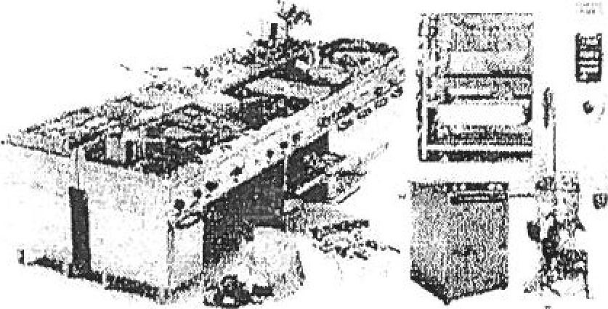

Vybavení výdejny

Název | Počet kusů | Cena bez DPH 3.352,-
Termoport pro gastronáclobu — 530x325mm hloubky 200mm Termoport GN 1/1-200
Gastronádoby GN 1/1-200 |  | 660,-
Víko ke gastronádobě |  | 247,-
Gastronádoba GN 1/2-200 včetně vík |  | 1,232,-
Gastronádoba GN 1/3-200 včetně vík |  | 1.326,-
Termoport s bočním zásuvem GM boční |  | 5.954,-
Gastronádoba GN 1/1-100 |  | 380,-
Gastronádoba GN 1/1-150 |  | 590,-
Gastronádoba GN 1/1-200 |  | 660,-
Várnice nerez 10 litrů |  | 6.980,-
Várnice nerez S litrů |  | 2.600,
Zásobník na nápoje ZN12 |  | 4,350,-
Plošinový vozík MP s prolisem |  | 7.350,-  ^{32.180,-}  4.420,-
Myčka ST průmyslová nerez s oběma dávkovači, 400V (bez čerpadla)
_
indukční vařič HE —plotýnka 3500W
Lednice HR 200 S podstolová nerez |  | -
CENA CELKEM bez DPH |  | 72_{.281,-}
Celková cena s DPH |  | 87.460 Kč

Vypracoval:

